****1.2020年柏塘镇政府专职消防员招聘需求表****

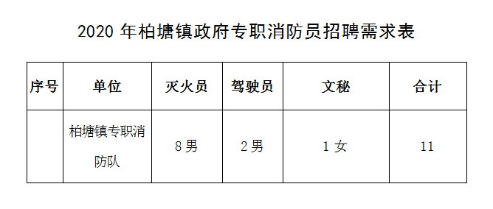

****2.柏塘镇公开招聘政府专职消防员报名表****

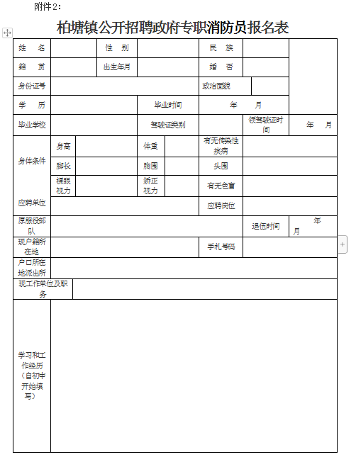

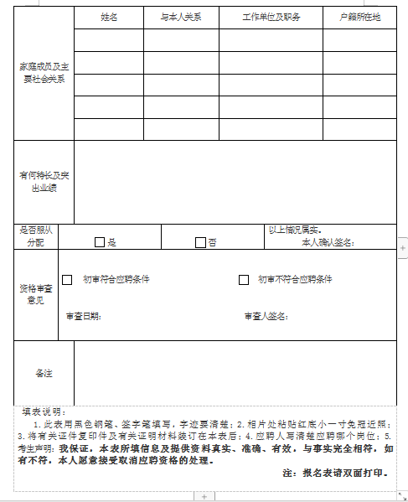

****3.报名地点柏塘派出所****

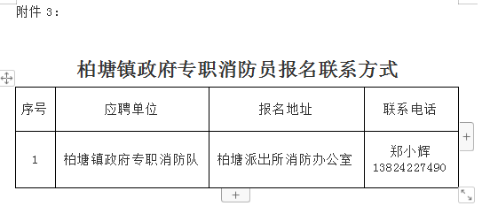

****4.柏塘镇政府专职消防队员体能考核标准****

